เวียดนามเหนือ ตามด๋าว ซาปา ฮานอย 4 วัน 3 คืน
ซุปตาร์…เสน่ห์พร่างพรายดุจดาวที่ตามด๋าว
กำหนดการเดินทางเดือน ตุลาคม 2569 - มีนาคม 2570
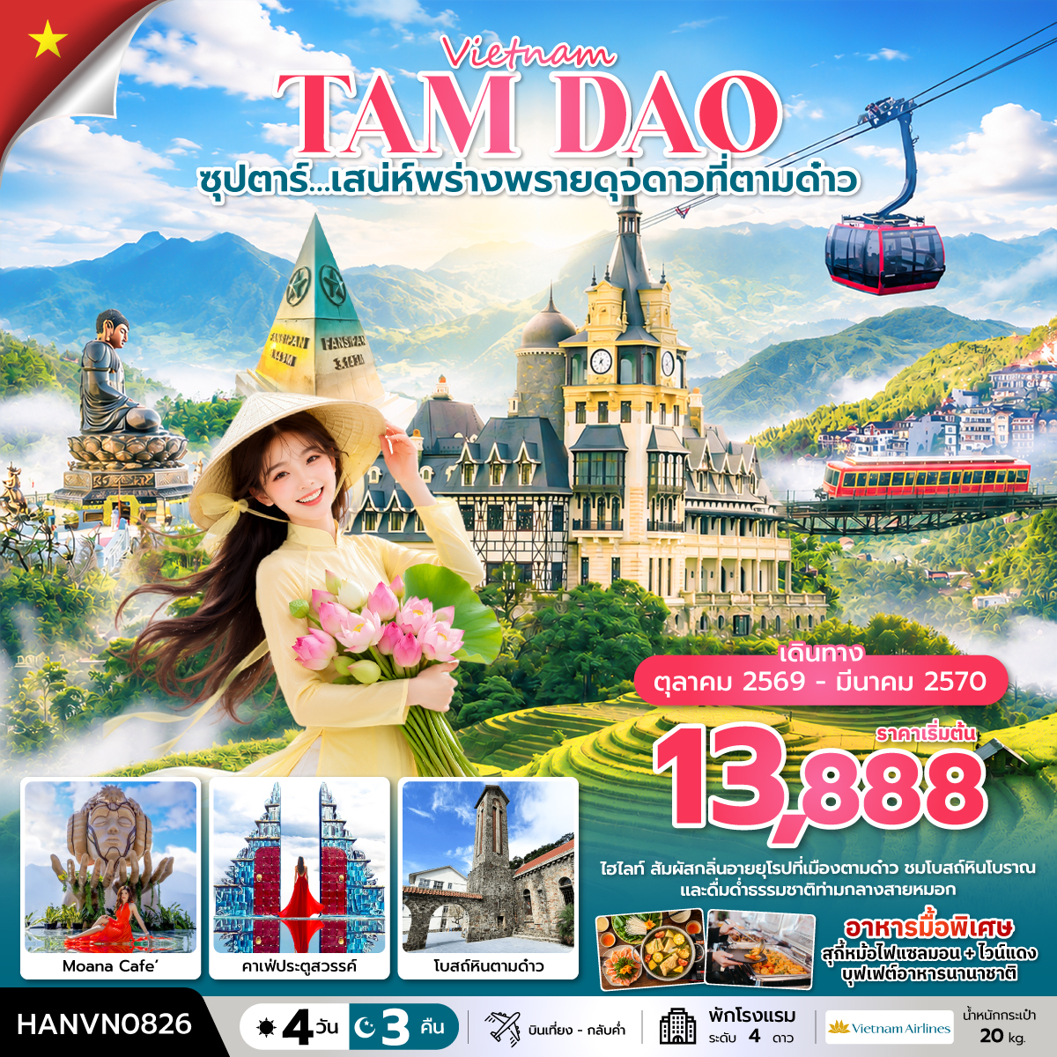

- ชม เมืองตามด๋าว ยุโรปแห่งเวียดนามเหนือสุดปัง
- จุดเช็คอินและถ่ายรูปสุดฮิตของเมืองตามด๋าว Cau May คาเฟ่ประตูสวรรค์
- พิชิต ยอดเขาฟาซิปัน หลังคาแห่งอินโดจีน
- ชมวิถีชีวิตของชาวเผ่าม้งดำ หมู่บ้านกั๊ต กั๊ต
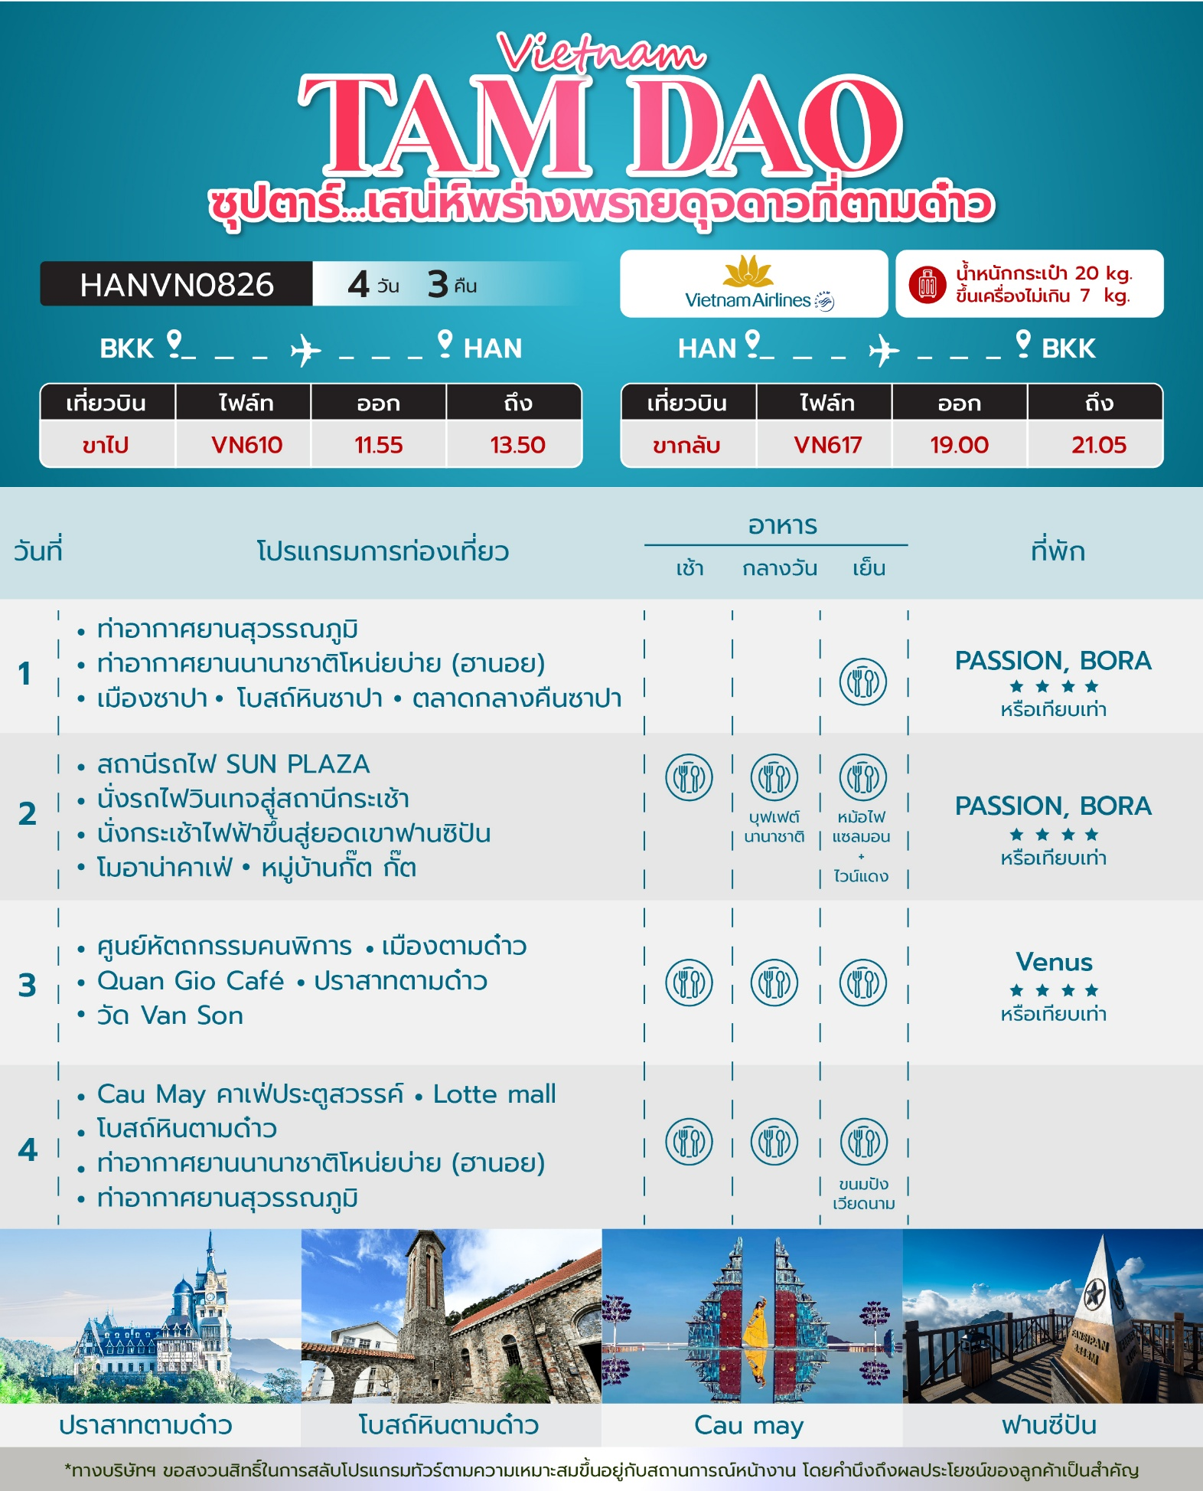
วันเดินทาง | ราคาผู้ใหญ่ | ราคาเด็ก  ต่ำกว่า 2 ขวบ(infant) | ราคาทัวร์  ไม่รวมตั๋วเครื่องบิน | พักเดี่ยว
01 - 04 ตุลาคม 2569 | 15,888 | 3,000 | 12,888 | 3,000
02 - 05 ตุลาคม 2569 | 15,888 | 3,000 | 12,888 | 3,000
11 - 14 ตุลาคม 2569  วันนวมินทรมหาราช | 16,888 | 3,000 | 13,888 | 3,000
22 - 25 ตุลาคม 2569  วันปิยมหาราช | 17,888 | 3,000 | 14,888 | 3,000
25 - 28 ตุลาคม 2569 | 14,888 | 3,000 | 11,888 | 3,000
29 ตุลาคม – 01 พฤศจิกายน 2569 | 15,888 | 3,000 | 12,888 | 3,000
31 ตุลาคม – 03 พฤศจิกายน 2569 | 15,888 | 3,000 | 12,888 | 3,000
05 – 08 พฤศจิกายน 2569 | 16,888 | 3,000 | 12,888 | 3,000
07 – 10 พฤศจิกายน 2569 | 15,888 | 3,000 | 12,888 | 3,000
13 – 16 พฤศจิกายน 2569 | 14,888 | 3,000 | 11,888 | 3,000
18 – 21 พฤศจิกายน 2569 | 13,888 | 3,000 | 10,888 | 3,000
20 – 23 พฤศจิกายน 2569 | 15,888 | 3,000 | 12,888 | 3,000
22 – 25 พฤศจิกายน 2569 | 14,888 | 3,000 | 11,888 | 3,000
27 – 30 พฤศจิกายน 2569 | 15,888 | 3,000 | 12,888 | 3,000
02 – 05 ธันวาคม 2569 | 15,888 | 3,000 | 12,888 | 3,000
04 – 07 ธันวาคม 2569  วันพ่อแห่งชาติ | 19,888 | 3,000 | 16,888 | 3,000
10 – 13 ธันวาคม 2569  วันรัฐธรรมนูญ | 17,888 | 3,000 | 14,888 | 3,000
12 – 15 ธันวาคม 2569 | 15,888 | 3,000 | 12,888 | 3,000
17 – 20 ธันวาคม 2569 | 16,888 | 3,000 | 12,888 | 3,000
19 – 22 ธันวาคม 2569 | 15,888 | 3,000 | 12,888 | 3,000
24 – 27 ธันวาคม 2569 | 16,888 | 3,000 | 13,888 | 3,000
29 ธันวาคม 2569 – 01 มกราคม 2570  วันขึ้นปีใหม่ | 21,888 | 3,000 | 18,888 | 3,000
31 ธันวาคม 2569 – 03 มกราคม 2570  วันขึ้นปีใหม่ | 21,888 | 3,000 | 18,888 | 3,000
02 – 05 มกราคม 2570 | 15,888 | 3,000 | 12,888 | 3,000
07 – 10 มกราคม 2570 | 15,888 | 3,000 | 12,888 | 3,000
09 – 12 มกราคม 2570 | 15,888 | 3,000 | 12,888 | 3,000
10 – 13 มกราคม 2570 | 14,888 | 3,000 | 11,888 | 3,000
14 – 17 มกราคม 2570 | 15,888 | 3,000 | 12,888 | 3,000
17 – 20 มกราคม 2570 | 15,888 | 3,000 | 12,888 | 3,000
20 – 23 มกราคม 2570 | 15,888 | 3,000 | 12,888 | 3,000
21 – 24 มกราคม 2570 | 15,888 | 3,000 | 12,888 | 3,000
24 – 27 มกราคม 2570 | 15,888 | 3,000 | 12,888 | 3,000
27 – 30 มกราคม 2570 | 15,888 | 3,000 | 12,888 | 3,000
28 – 31 มกราคม 2570 | 15,888 | 3,000 | 12,888 | 3,000
30 มกราคม – 02 กุมภาพันธ์ 2570 | 16,888 | 3,000 | 13,888 | 3,000
04 – 07 กุมภาพันธ์ 2570 | 16,888 | 3,000 | 13,888 | 3,000
06 – 09 กุมภาพันธ์ 2570 | 16,888 | 3,000 | 13,888 | 3,000
17 – 20 กุมภาพันธ์ 2570 | 14,888 | 3,000 | 11,888 | 3,000
18 – 21 กุมภาพันธ์ 2570  วันมาฆบูชา | 17,888 | 3,000 | 14,888 | 3,000
20 – 23 กุมภาพันธ์ 2570  วันมาฆบูชา | 17,888 | 3,000 | 14,888 | 3,000
24 – 27 กุมภาพันธ์ 2570 | 15,888 | 3,000 | 12,888 | 3,000
27 กุมภาพันธ์ – 02 มีนาคม 2570 | 15,888 | 3,000 | 12,888 | 3,000
28 กุมภาพันธ์ – 03 มีนาคม 2570 | 15,888 | 3,000 | 12,888 | 3,000
04 – 07 มีนาคม 2570 | 15,888 | 3,000 | 12,888 | 3,000
06 – 09 มีนาคม 2570 | 15,888 | 3,000 | 12,888 | 3,000
07 – 10 มีนาคม 2570 | 14,888 | 3,000 | 11,888 | 3,000
13 – 16 มีนาคม 2570 | 15,888 | 3,000 | 12,888 | 3,000
14 – 17 มีนาคม 2570 | 15,888 | 3,000 | 12,888 | 3,000
18 – 21 มีนาคม 2570 | 15,888 | 3,000 | 12,888 | 3,000
20 – 23 มีนาคม 2570 | 15,888 | 3,000 | 12,888 | 3,000
24 – 27 มีนาคม 2570 | 15,888 | 3,000 | 12,888 | 3,000
26 – 29 มีนาคม 2570 | 15,888 | 3,000 | 12,888 | 3,000
28 – 31 มีนาคม 2570 | 15,888 | 3,000 | 12,888 | 3,000
31 มีนาคม – 03 เมษายน 2570 | 15,888 | 3,000 | 12,888 | 3,000
ราคาไม่รวมค่าทิปมัคคุเทศก์ท้องถิ่น คนขับรถท้องถิ่นตามธรรมเนียม
ท่านละ 1,200 บาท/ท่าน/ทริป (ยกเว้นเด็กต่ำกว่า 2 ขวบ)
สำหรับหัวหน้าทัวร์จากเมืองไทย (ตามความพึงพอใจในการบริการ)
วันแรก ท่าอากาศยานสุวรรณภูมิ - ท่าอากาศยานนานาชาติโหน่ยบ่าย (ฮานอย)
เมืองซาปา – โบสถ์หินซาปา – ตลาดกลางคืนซาปา
09.00 น. สมาชิกทุกท่านพร้อมกัน ณ ท่าอากาศยานสุวรรณภูมิ ชั้น 4 ประตู 6 เคาน์เตอร์ L สายการบิน เวียดนามแอร์ไลน์ (VN) โดยมีหัวหน้าทัวร์และเจ้าหน้าที่ส่งทัวร์ คอยต้อนรับและแจกเอกสารการเดินทาง จากนั้นนำท่านเช็คอินและโหลดสัมภาระ
11.55 น. ออกเดินทางสู่ กรุงฮานอย (ประเทศเวียดนาม) โดยสายการบิน เวียดนามแอร์ไลน์ (VN) เที่ยวบินที่ VN610 (มีบริการอาหารบนเครื่อง)
13.50 น. เดินทางถึง ท่าอากาศยานนานาชาติโหน่ยบ่าย (กรุงฮานอย) ผ่านพิธีตรวจคนเข้าเมืองและศุลกากรเรียบร้อยแล้วนำท่านรับสัมภาระ (เวลาท้องถิ่นประเทศเวียดนามเท่ากับเวลาประเทศไทย)
จากนั้นนำท่านเดินทางสู่ เมืองซาปา (SAPA) เมืองเล็ก ๆ กลางหุบเขาในจังหวัดลาวไก ในอดีตเป็นเมืองตากอากาศยอดนิยมของชาวยุโรป เนื่องจากเคยตกอยู่ในการยึดครองของประเทศฝรั่งเศส สถาปัตยกรรมของบ้านเรือนและตึกต่าง ๆ รวมถึงการวางผังเมืองจึงมีลักษณะเป็นแบบฝรั่งเศสที่ถูกรายล้อมไปด้วยหุบเขาน้อยใหญ่และธรรมชาติที่อุดมสมบูรณ์ (ใช้เวลาเดินทางประมาณ 5 ชั่วโมง)
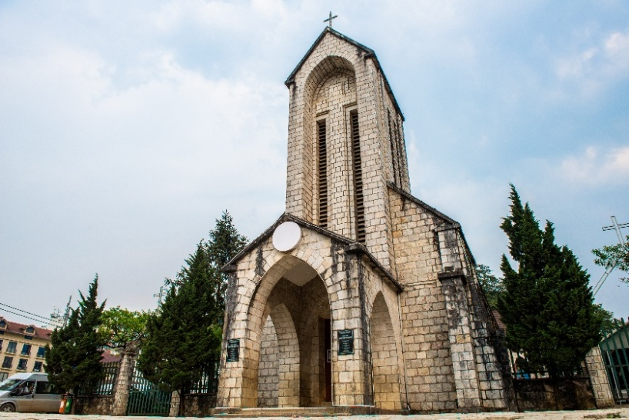
นำท่านชมภายนอก โบสถ์หินซาปา (Sapa Stone Church) สิ่งปลูกสร้างที่สร้างขึ้นจากสถาปัตยกรรมแบบยุโรปในสมัยที่ฝรั่งเศสปกครองเวียดนาม ซึ่งเป็นหนึ่งในแลนด์มาร์กของเมืองซาปาที่ต้องมาเช็คอินกับโบสถ์คริสต์แห่งนี้ ซึ่งโบสถ์ทำด้วยหิน สันนิษฐานว่าโบสถ์แห่งนี้สร้างโดยชาวฝรั่งเศส และยังเป็นสถานที่ประกอบพิธีมิสซาของชาวฝรั่งเศสในช่วงวันหยุดสุดสัปดาห์

เย็น บริการอาหารเย็น ณ ห้องอาหารของโรงแรม

จากนั้นอิสระให้ท่านเดินเที่ยวชม ตลาดกลางคืนซาปา (Sapa Night Market) เป็นตลาดที่ตั้งอยู่ใจกลางเมืองซาปา สินค้าที่มาวางขายส่วนใหญ่จะเป็นสินค้าที่ผลิตขึ้นมาจากชาวเขาท้องถิ่นที่อาศัยอยู่ที่ซาปา ส่วนใหญ่จะเป็นผ้าปัก สร้อย กำไล และเครื่องประดับของคนพื้นเมือง ผัก ผลไม้ และอาหารพื้นเมืองมากมาย นอกจากนั้นยังมีร้านอาหารสไตล์ฝรั่งเศสเก๋ ๆ ตกแต่งร้านสวยงาม ให้ท่านได้เลือกนั่งได้ตามใจชอบ
ที่พัก PASSION, BORA ระดับ 4 ดาว หรือเทียบเท่า
วันที่สอง สถานีรถไฟ SUN PLAZA – นั่งรถไฟวินเทจสู่สถานีกระเช้า
นั่งกระเช้าไฟฟ้าขึ้นสู่ยอดเขาฟานซิปัน - โมอาน่าคาเฟ่ - หมู่บ้านกั๊ต กั๊ต
เช้า บริการอาหารเช้า ณ ห้องอาหารของโรงแรม
นำท่านสู่ สถานีรถไฟ (Sun Plaza Sapa Station) จากนั้นนำท่าน นั่งรถไฟวินเทจสู่สถานีกระเช้า Hoang Lien ท่านสามารถถ่ายภาพวิวทิวทัศน์ความสวยงามของซาปาได้ระหว่างทาง

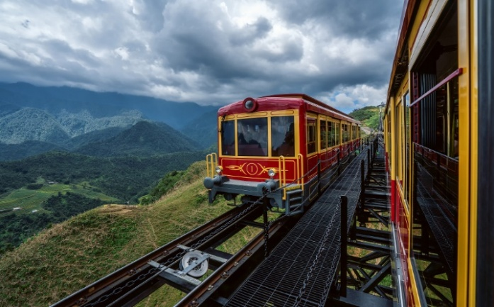
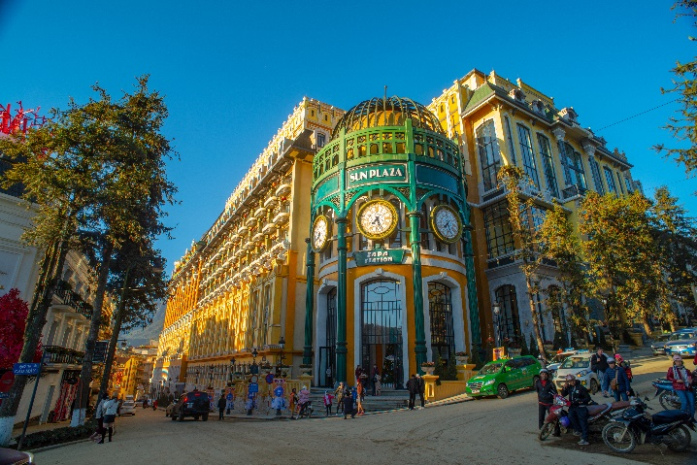
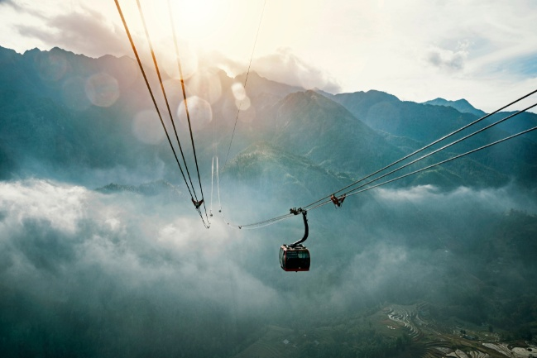
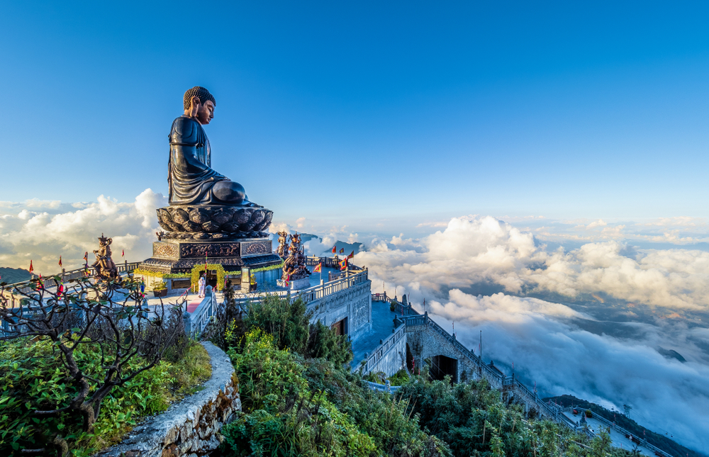

จากนั้นนำท่าน นั่งกระเช้าไฟฟ้า (Cable Car) จากสถานีกระเช้า Hoang Lien สู่สถานีกระเช้า
ฟานซิปัน กระเช้าลอยฟ้าติดกระจกสามารถมองเห็นวิวเมืองซาปาและความสวยงามของธรรมชาติได้ 360 องศา ชมความงามของป่าไม้ แม่น้ำ ลำธารสายน้อยใหญ่ วิวของนาขั้นบันไดที่สวยงาม เป็นที่ขึ้นชื่อของเมืองซาปาสลับไปกับหมู่บ้านของชาวเขา รวมถึงภูเขาและม่านหมอกที่เรียงตัวซ้อนกันเป็นฉากหลังที่สวยงาม ขณะที่กำลังเพลิดเพลินกับวิวทิวทัศน์ที่สวยงามกระเช้าจะเคลื่อนเข้าสู่ ยอดเขาฟานซิปัน ที่ได้รับฉายาว่า หลังคาแห่งอินโดจีน โดยอยู่สูงจากระดับน้ำทะเลถึง 3,143 กิโลเมตร
จากจุดกระเช้าไฟฟ้ามี 2 เส้นทางในการขึ้นไปถึงยอดเขา นำท่านเดินขึ้นบันไดต่อไปประมาณ 600 ขั้นเพื่อพิชิตยอดเขาฟานซิปัน หรือ ซื้อตั๋วขึ้นรถรางโมโนเรล (ไม่รวมในทัวร์) เพื่อขึ้นสู่ยอดเขาฟานซิปัน ถ่ายภาพเป็นที่ระลึกกับ “สัญลักษณ์สแตนเลส 3 เหลี่ยม” ที่แสดงว่าท่านได้มายืนอยู่บนจุดสูงสุดของ ยอดเขาฟานซิปัน (Fansipan) พร้อมสัมผัสกับเมฆหมอก และวิวทิวทัศน์ที่สวยงามบนยอดเขา นำท่านชมทัศนียภาพด้านบนพร้อมถ่ายภาพวิวทิวทัศน์ และชมแนวเทือกเขาในเขตชายแดนยูนนาน
กลางวัน บริการอาหารกลางวัน ณ ภัตตาคาร (เมนู บุฟเฟ่ต์นานาชาติ)
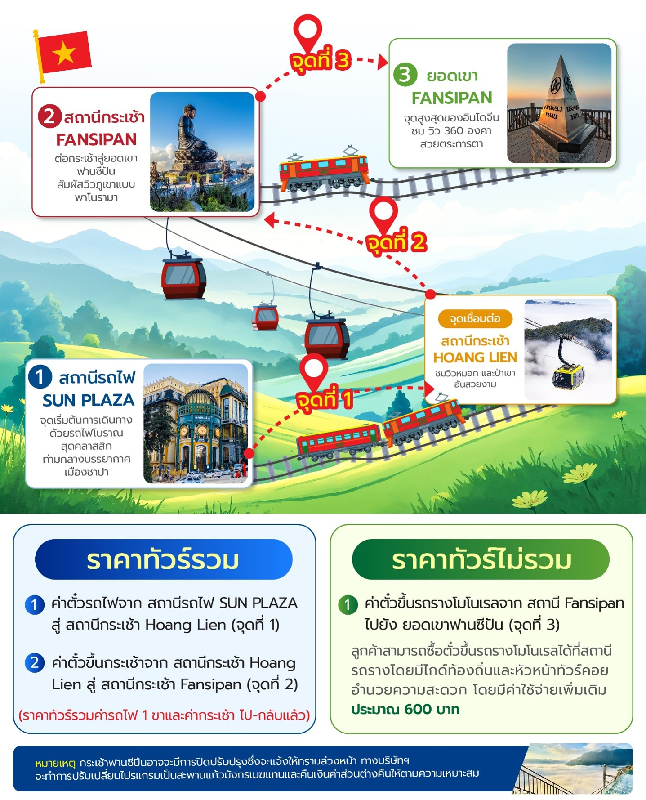

ฟานซิปัน เป็น สะพานแก้วมังกรเมฆแทน โดยคืนค่าใช้จ่าย 500 บาท/ท่าน
นำท่านชม สะพานแก้วมังกรเมฆ (Glass Bridge Rong May) เป็นสะพานแก้วที่แรกในเวียดนาม เหมาะสำหรับคนที่ชอบท้าทายความสูง ซึ่งความสูงของสะพานนี้สูงจากระดับน้ำทะเลประมาณ 2,000 เมตร สามารถรับน้ำหนักได้ 3,000 คน ในเวลาเดียวกัน แต่อย่างไรก็ตามเพื่อความปลอดภัยอนุญาตให้อยู่ได้สูงสุดไม่เกิน 500 คน เท่านั้นในเวลาเดียวกัน บนสะพานนี้ท่านจะได้ชมทัศนียภาพของเส้นทาง O Quy Ho Pass และเทือกเขา Hoang Lien Son จากมุมสูงและมียังลิฟต์แก้วกลางแจ้งสูงประมาณ 300 เมตรด้วย
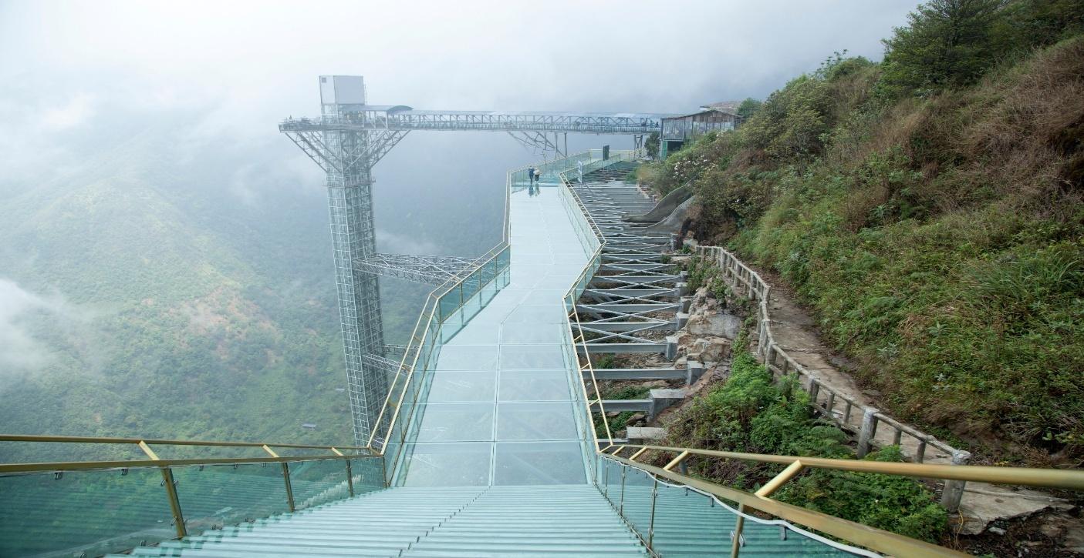

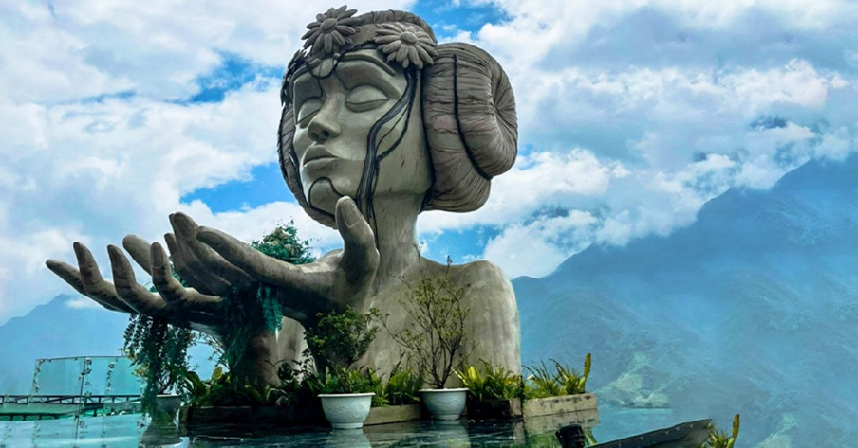
จากนั้นนำท่านเช็คอินคาเฟ่สุดชิค โมอาน่าคาเฟ่ (Moana Café) รวมจุดถ่ายรูปสุดสวยจากหลากหลายสถานที่ไว้ให้ท่านผ่อนคลายกับบรรยากาศสุดฟิน และทางร้านยังมีจำหน่ายเครื่องดื่มพร้อมให้ท่านดื่มด่ำไปกับความเย็นจากสายหมอกอีกด้วย (รวมน้ำเปล่า 1 ขวด)
จากนั้นนำท่านชม หมู่บ้านกั๊ต กั๊ต (Cat Cat Village) เป็นหมู่บ้านเล็ก ๆ ในเมืองซาปา ซึ่งอยู่ในระดับความสูงกว่าน้ำทะเล 1,650 เมตร และอยู่ห่างจากตัวเมืองประมาณ 3 กิโลเมตร คำว่า กั๊ตกั๊ต มีต้นกำเนิดมาจากชื่อที่ใช้เรียกรถ 4 Wheel ของชาวฝรั่งเศสที่ได้ขับเข้ามายังพื้นที่แห่งนี้เพื่อค้นหาแหล่งพลังงานทางธรรมชาติ ก่อนที่ชาวม้งดำจะอพยพมาจากลุ่มแม่น้ำแยงซีเกียง ประเทศจีน เพื่อมาตั้งรกรากทำมาหากินจนเกิดเป็นหมู่บ้าน และกลายเป็นแหล่งท่องเที่ยวยอดนิยมในเวลาต่อมา ปัจจุบันกั๊ตกั๊ตเป็นหมู่บ้านเก่าแก่ของชาวเผ่าม้งดำที่นิยมแต่งกายโทนสีน้ำเงินเข้มหรือดำ เป็นหมู่บ้านที่สามารถมองเห็นวิวทิวทัศน์ของนาขั้นบันไดที่สวยงาม รอให้นักท่องเที่ยวเข้ามาเยี่ยมชม และยังมีสินค้าพื้นเมืองและสินค้าต่าง ๆ มากมาย ให้นักท่องเที่ยวได้เลือกซื้อ รวมถึงร้านเช่าชุดพื้นเมืองราคาไม่แพงให้ท่านได้ใส่เพื่อบันทึกความทรงจำกับหมู่บ้านและธรรมชาติอันสวยงาม
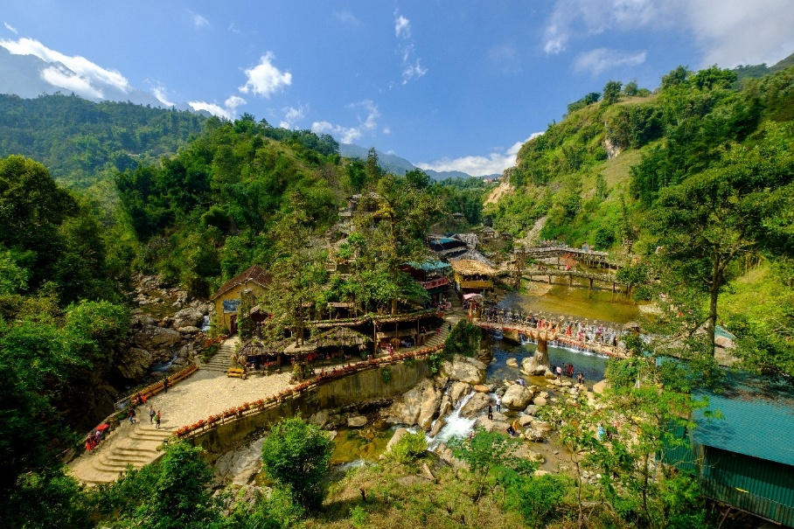

เย็น บริการอาหารเย็น ณ ภัตตาคารพื้นเมือง (เมนูพิเศษ หม้อไฟปลาแซลมอน + ไวน์แดง)
ที่พัก Passion, Bora ระดับ 4 ดาว หรือเทียบเท่า

วันที่สาม ศูนย์หัตถกรรมคนพิการ – เมืองตามด๋าว - Quan Gio Café – ปราสาทตามด๋าว
วัด Van Son

เช้า บริการอาหารเช้า ณ ห้องอาหารของโรงแรม
ระหว่างทางนำท่านเข้าชมสินค้า ศูนย์หัตถกรรมคนพิการ
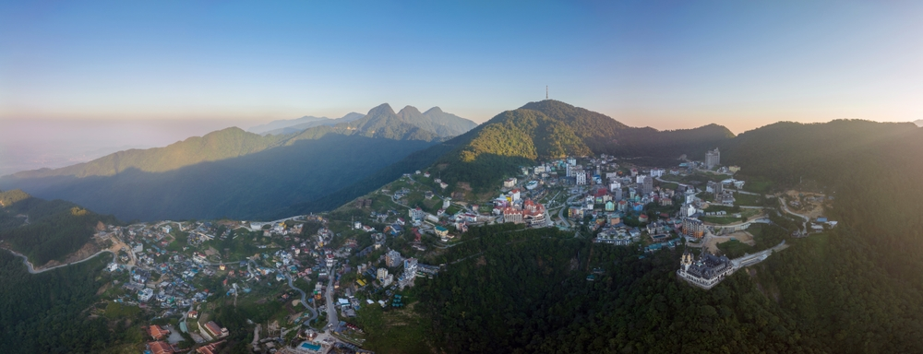
จากนั้นนำท่านเดินทางสู่ เมืองตามด๋าว (Tam Dao) เมืองชนบทของจังหวัด หวิงฟุก (Vĩnh Phuc) อยู่ในเขตสามเหลี่ยมปากแม่น้ำแดงทางตอนเหนือของเวียดนาม หรือที่คนไทยรู้จักในสมญานามว่า Little Sapa และ ดาลัดแห่งภาคเหนือ เป็นเมืองกลางสายหมอกในหุบเขาสูง มีความเป็นยุโรป ลักษณะคล้ายกับซาปา แต่นักท่องเที่ยวยังไม่ค่อยเยอะเท่าไหร่นัก ถูกค้นพบครั้งแรกโดยชาวฝรั่งเศสเมื่อต้นศตวรรษที่ 19 และใช้เป็นสถานที่พักตากอากาศของชาวฝรั่งเศสในขณะนั้น (ใช้เวลาเดินทางประมาณ 5-6 ชั่วโมง)

กลางวัน บริการอาหารกลางวัน ณ ภัตตาคารพื้นเมือง

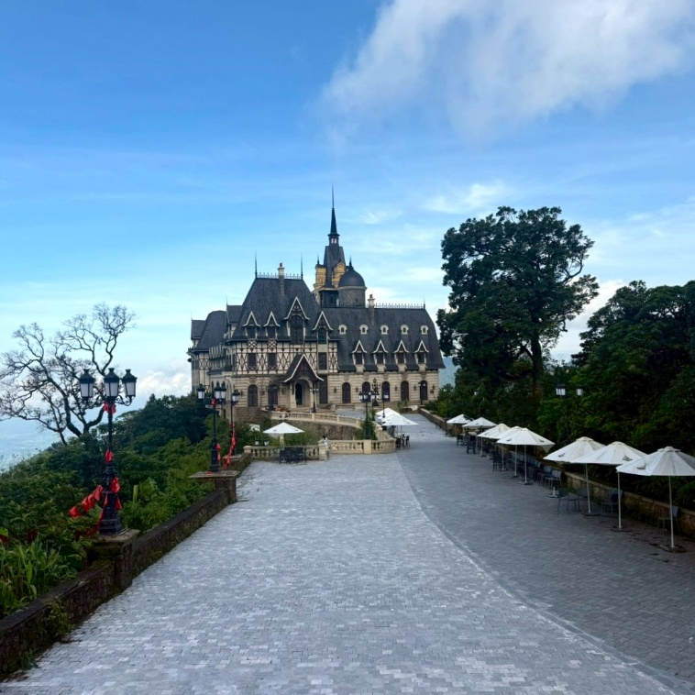
นำท่านเดินทางสู่ Quan Gio Café คาเฟ่ชื่อดังบนยอดเขาที่เปลี่ยนกาแฟถ้วยหนึ่งให้กลายเป็นประสบการณ์สุดพิเศษ ด้วยทำเลที่มองเห็นวิวเมืองตามด๋าวจากมุมสูง Gio Café จึงเป็นจุดหมายของทั้งสายถ่ายรูปและสายชิล ไม่ว่าจะเป็นระเบียงกระจกที่ยื่นออกไปกลางทะเลหมอก หรือที่นั่งริมหน้าผาที่เห็นทิวเขาซ้อนกันไกลสุดสายตา ที่นี่ไม่ได้ขายแค่เครื่องดื่มดี ๆ แต่ขายความรู้สึกของการอยู่เหนือเมฆ (ไม่รวมค่าเครื่องดื่ม)

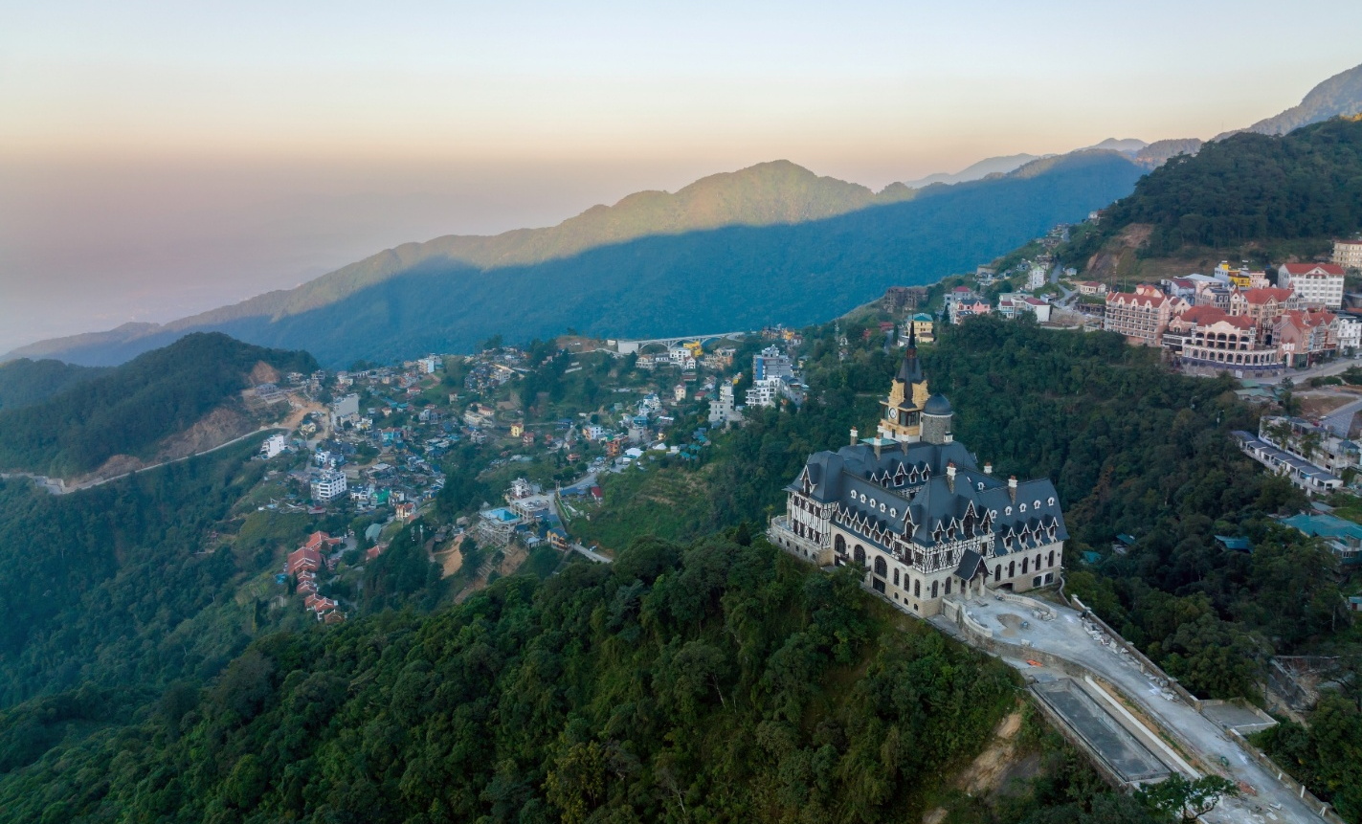
ใกล้กันชม ปราสาทตามด๋าว (Chateau De Tam Dao) หรือปราสาทตามด๋าว ได้รับแรงบันดาลใจมาจากเปเลสในโรมาเนียและปราสาทนอยชวานซ์ไตน์ในเยอรมันนี ผสมผสานสถาปัตยกรรมแบบนีโอโกธิกและเรเนซองส์เข้าด้วยกันกลายเป็นหนึ่งในแลนด์มาร์คหลักของเมืองนี้อีกด้วย
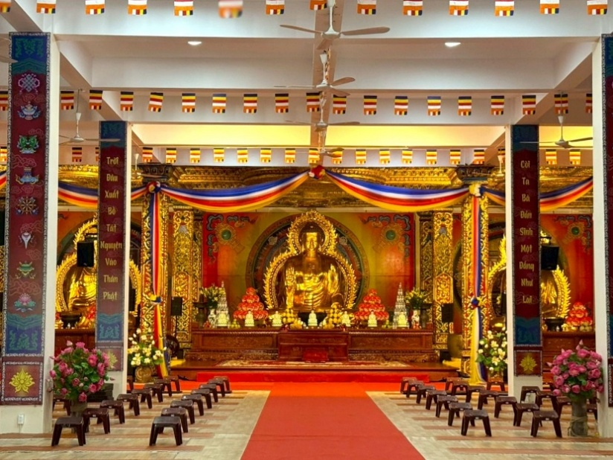
นำทุกท่านชม วัด Van Son ต้นศตวรรษที่ 20 ในปี 1982 ชาวบ้านได้ร่วมกันบูรณะเจดีย์ที่มีพื้นที่เกือบ 40 ตารางเมตร เพื่อรองรับความต้องการทางศาสนาและจิตวิญญาณ หลังจากได้รับแต่งตั้งเป็นเจ้าอาวาสเจดีย์วาน เมื่อวันที่ 4 มีนาคม 2009 พระอาจารย์ถัน ฟอง ได้จัดพิธีวางศิลาฤกษ์สร้างเจดีย์วาน-วาน เซิน ติญ เวียน บนที่ดินของเจดีย์วานโบราณซึ่งตั้งอยู่ ในเขตป่าสงวนแห่งชาติตามด๋าว โครงการมีสิ่งของทั้งชิ้นใหญ่และชิ้นเล็กรวม 21 ชิ้น เช่น พระพุทธรูปศากยมุนี ศาล พระสังฆราช ศาลพระอมิตาภ ศาลท้าวเทพ เจดีย์ทรงธรรม หอพระโพธิสัตว์ เป็นต้น
เย็น บริการอาหารเย็น ณ ภัตตาคารพื้นเมือง
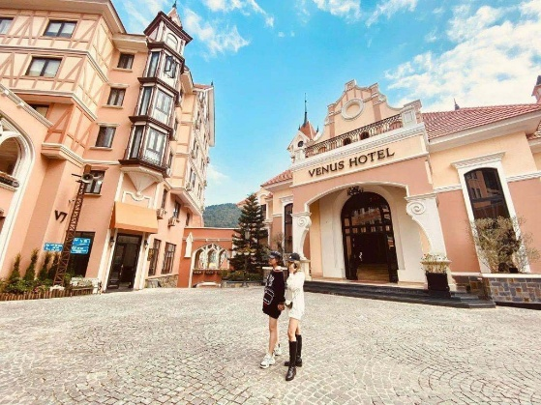
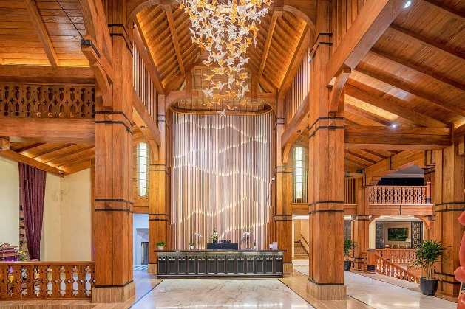
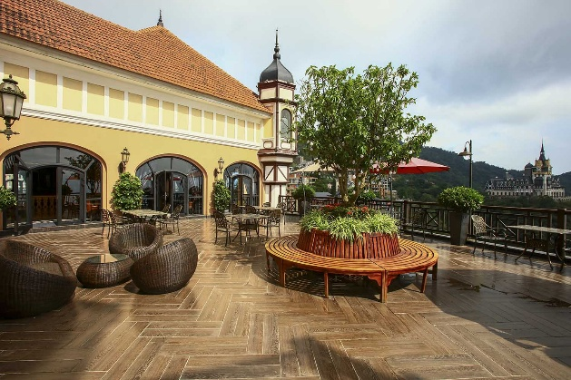
ที่พัก Venus ระดับ 4 ดาว หรือเทียบเท่า

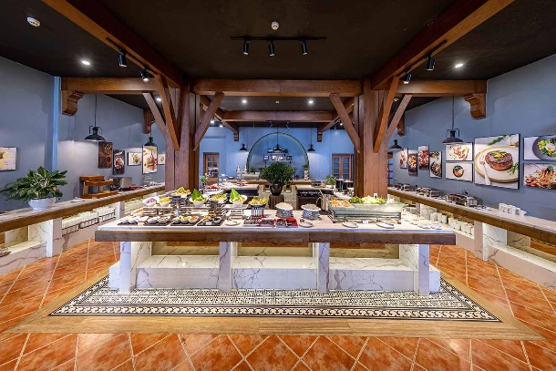
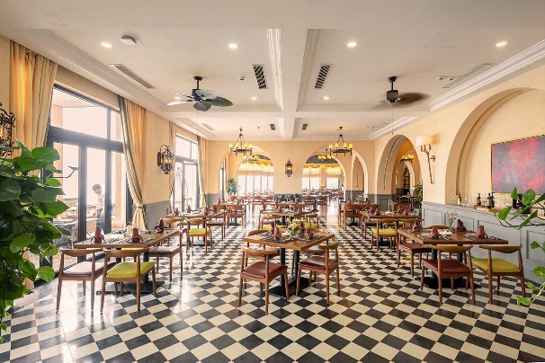
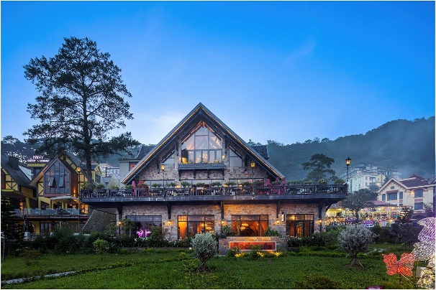

วันที่สี่ Cau May คาเฟ่ประตูสวรรค์ - Lotte mall – โบสถ์หินตามด๋าว
ท่าอากาศยานนานาชาติโหน่ยบ่าย (ฮานอย) - ท่าอากาศยานสุวรรณภูมิ
เช้า บริการอาหารเช้า ณ ห้องอาหารของโรงแรม
เดินทางสู่ Cau May คาเฟ่ประตูสวรรค์ ประตูที่สร้างด้วยหิน และโลหะที่มีลวดลายผสมผสานกับวัฒนธรรมเอเชียตะวันออก ภาพประตูที่ตั้งตระหง่านท่ามกลางเมฆ ผสมผสานกับเอฟเฟกต์กระจกบนผิวน้ำอย่างลงตัว สร้างสรรค์พื้นหลังอันน่าดึงดูดใจ ให้ท่านได้ชมวิวทิวทัศน์อันสวยงามและเก็บภาพที่น่าประทับใจ
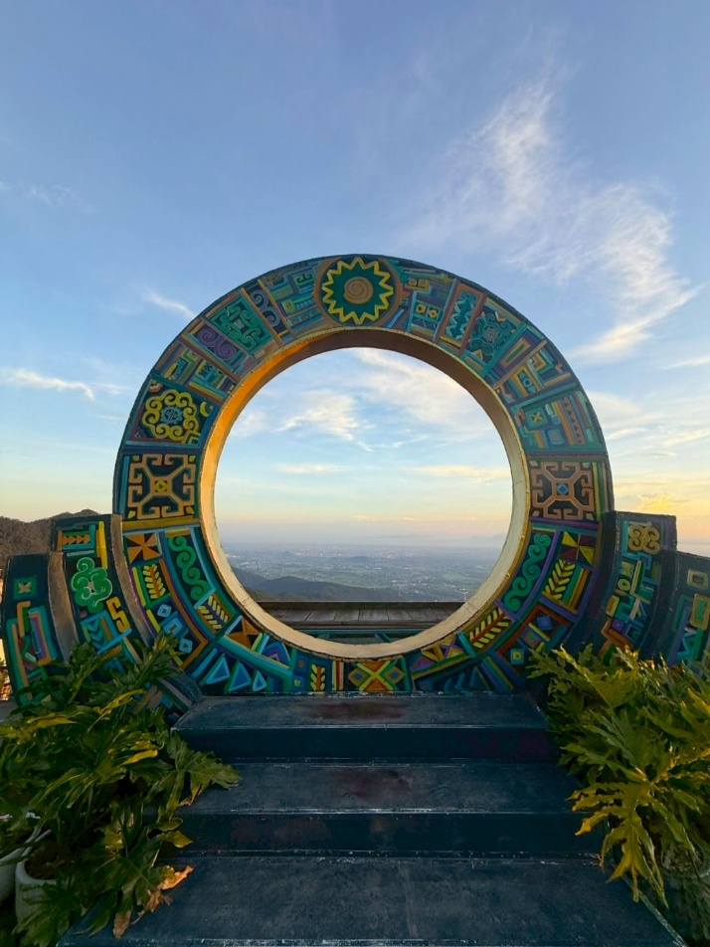
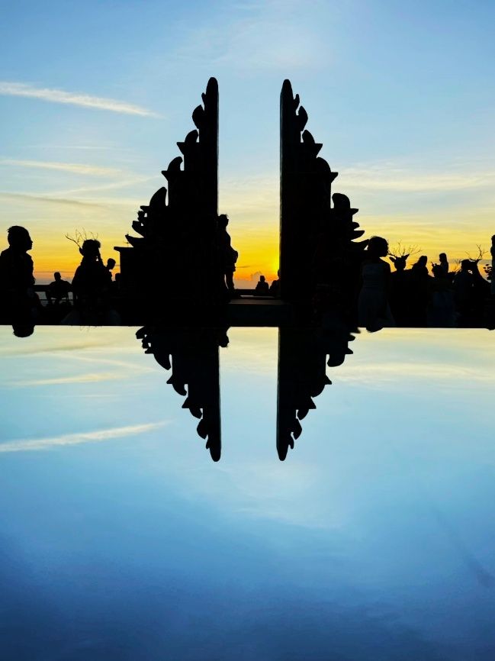

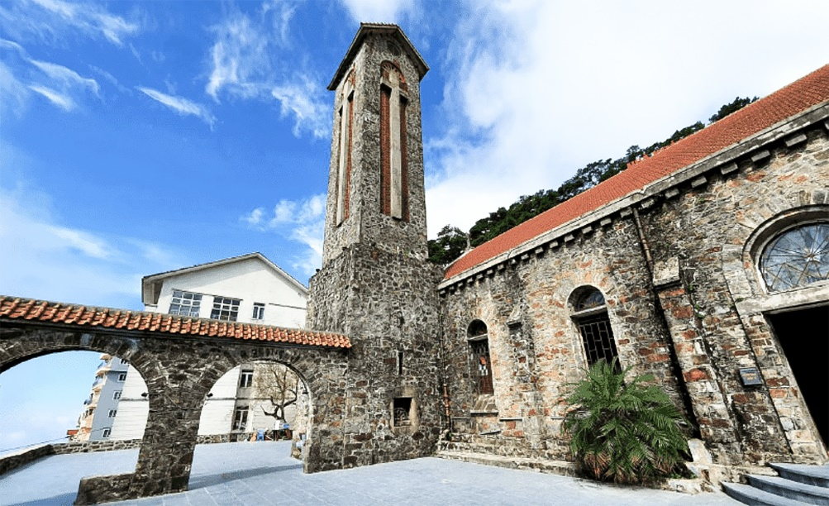
นำท่านชมและถ่ายภาพด้านนอก โบสถ์หินตามด๋าว (Tam Dao Stone Church) สร้างขึ้นในปี 1906 เป็นบ้านไม้ค้ำยันขนาดเล็ก และได้รับการสร้างขึ้นใหม่ใน ปี 1937 โดยใช้หินแบบโกธิก โบสถ์แห่งนี้เป็นหนึ่งในสี่โบสถ์หินที่มีชื่อเสียงที่สุดในเวียดนาม ตั้งอยู่บนเนินเขาเทียนนีในใจกลางเมืองตามด๋าว ด้วยตำแหน่งที่ดีทำให้สามารถมองเห็นโบสถ์อันสง่างามและโอ่อ่านี้ได้จากทุกที่ในเมือง โดดเด่นด้วยซุ้มประตูโค้ง และหอระฆังสูง 18 เมตร ท่ามกลางหมอกและบรรยากาศเย็นชื้นของภูเขาตลอดปี ผนังหินจึงมีคราบมอสสวยงาม ทั้งยังมีลานกว้างให้นักท่องเที่ยวถ่ายภาพวิวเมืองตามด๋าวแบบพาโนรามา
กลางวัน บริการอาหารกลางวัน ณ ภัตตาคารพื้นเมือง

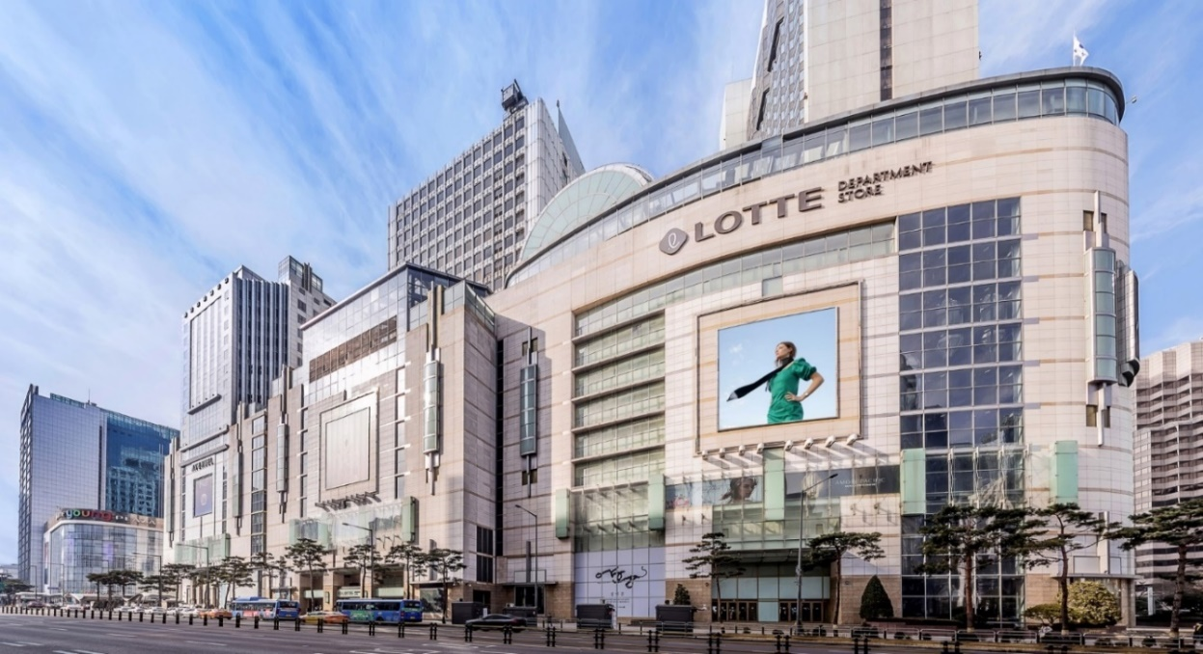
จากนั้นก่อนเดินทางกลับ นำทุกท่านไปยัง Lotte Center Hanoi OUTLET MALL ขนาดใหญ่ที่สุดในภูมิภาค ส่วนใหญ่จะเป็นแบรนด์ดัง เช่น Armani, Coach, Michael Kors, Loewe, Jimmy Choo, Salvatore Ferragamo, TODS, Hugo Boss, Polo Ralph Lauren, Dunhill, Lanvin, Kenzo, Nike, adidas, Le Creuset และอื่น ๆ อีกมากมาย

สมควรแก่เวลานำท่านเดินทางสู่ ท่าอากาศยานนานาชาติโหน่ยบ่าย กรุงฮานอย ประเทศเวียดนาม เพื่อเดินทางกลับสู่ ประเทศไทย
แจกขนมปังเวียดนาม (Banh mi) ท่านละ 1 ชิ้น ก่อนออกเดินทาง
19.00 น. ออกเดินทางสู่ กรุงเทพฯ โดยสายการบิน เวียดนามแอร์ไลน์ (VN) เที่ยวบินที่ VN617 (มีบริการอาหารบนเครื่อง)
21.05 น. เดินทางถึง ท่าอากาศยานสุวรรณภูมิ โดยสวัสดิภาพ พร้อมความประทับใจ
+++++++++++++++++++++++++++++++++

